连接器设计检查报告
模型 board_a
生成时间 2026-10-23T10:10:13+08:00
归档编号 20261023T101013-13724f5d49b1
本报告列出全部 44 个检查项，成功执行 3 项，记录 4 条问题。报告证据存在 5 处待补充或复核。
报告状态 草稿，待补充检查结果或证据。问题四要素完整 0/4 条。数据完整性检查不代表产品合格。
本报告使用开发示例数据，用于验证报告流程，不代表产品检测结论。
偏差量按实测值减阈值展示，正负号不单独代表是否合格；检测结论沿用上游结果。未提供执行记录的项目列为未执行。

四十四项结果索引
检查项 | 名称 | 状态 | 数量 | 结果位置
DFM-01 | 干涉检测 | 未执行 | 0 | §DFM-01
DFM-02 | 最小间隙 | 发现问题 | 1 | §DFM-02
DFM-03 | 孔对齐 | 未执行 | 0 | §DFM-03
DFM-04 | 孔/槽对齐 | 未执行 | 0 | §DFM-04
DFM-05 | 紧固件可达性 | 未执行 | 0 | §DFM-05
DFM-06 | 紧固件间隙 | 未执行 | 0 | §DFM-06
DFM-07 | 紧固件啮合长度 | 未执行 | 0 | §DFM-07
DFM-08 | 最小壁厚 | 未执行 | 0 | §DFM-08
DFM-09 | 均匀壁厚 | 未执行 | 0 | §DFM-09
DFM-10 | 壁厚变化 | 未执行 | 0 | §DFM-10
DFM-11 | 加强筋设计 | 未执行 | 0 | §DFM-11
DFM-12 | 模具壁厚 | 未执行 | 0 | §DFM-12
DFM-13 | 拔模角 | 未执行 | 0 | §DFM-13
DFM-14 | 倒扣 | 未执行 | 0 | §DFM-14
DFM-15 | 凸台设计 | 未执行 | 0 | §DFM-15
DFM-16 | 圆角半径 | 未执行 | 0 | §DFM-16
DFM-17 | 多抽芯方向 | 未执行 | 0 | §DFM-17
DFM-18 | 尖角 | 未执行 | 0 | §DFM-18
DFM-19 | 最小弯曲半径 | 未执行 | 0 | §DFM-19
DFM-20 | 孔到边缘距离 | 未执行 | 0 | §DFM-20
DFM-21 | 孔间距 | 未执行 | 0 | §DFM-21
DFM-22 | 孔径与料厚比 | 未执行 | 0 | §DFM-22
DFM-23 | 槽的最小宽度 | 未执行 | 0 | §DFM-23
DFM-24 | 折弯与切口距离 | 未执行 | 0 | §DFM-24
DFM-25 | 翻边高度 | 未执行 | 0 | §DFM-25
DFM-26 | 冲压凸台高度 | 未执行 | 0 | §DFM-26
DFM-27 | 深孔 | 未执行 | 0 | §DFM-27
DFM-28 | 深窄槽 | 未执行 | 0 | §DFM-28
DFM-29 | 平底盲孔 | 未执行 | 0 | §DFM-29
DFM-30 | 刀具可达性 | 未执行 | 0 | §DFM-30
DFM-31 | 特征尺寸与刀具标准 | 发现问题 | 2 | §DFM-31
DFM-32 | 底部圆角一致性 | 发现问题 | 1 | §DFM-32
DFM-33 | 顶部圆角 | 未执行 | 0 | §DFM-33
DFM-34 | 内部倒角 | 未执行 | 0 | §DFM-34
DFM-35 | 深圆角转角 | 未执行 | 0 | §DFM-35
DFM-36 | 角度铣削面 | 未执行 | 0 | §DFM-36
DFM-37 | 窄通道 | 未执行 | 0 | §DFM-37
DFM-38 | 孔的入刀/出刀面 | 未执行 | 0 | §DFM-38
SAF-01 | 电气间隙 | 未执行 | 0 | §SAF-01
SAF-02 | 爬电距离 | 未执行 | 0 | §SAF-02
SAF-03 | 安规不合规归集 | 未执行 | 0 | §SAF-03
SAF-04 | 安规量化建议 | 未执行 | 0 | §SAF-04
PERF-01 | 载流-温升预测 | 未执行 | 0 | §PERF-01
PERF-02 | 插拔力预测 | 未执行 | 0 | §PERF-02

问题详情

§DFM-01 干涉检测
未执行；未提供该项执行记录

§DFM-02 最小间隙
发现问题

DFM-02-0001 P3 提示
零件 P01 与 P02 的包围盒间隙 0.150 mm ≤ 阈值 0.30 mm（粗筛结果，需精确测量确认）
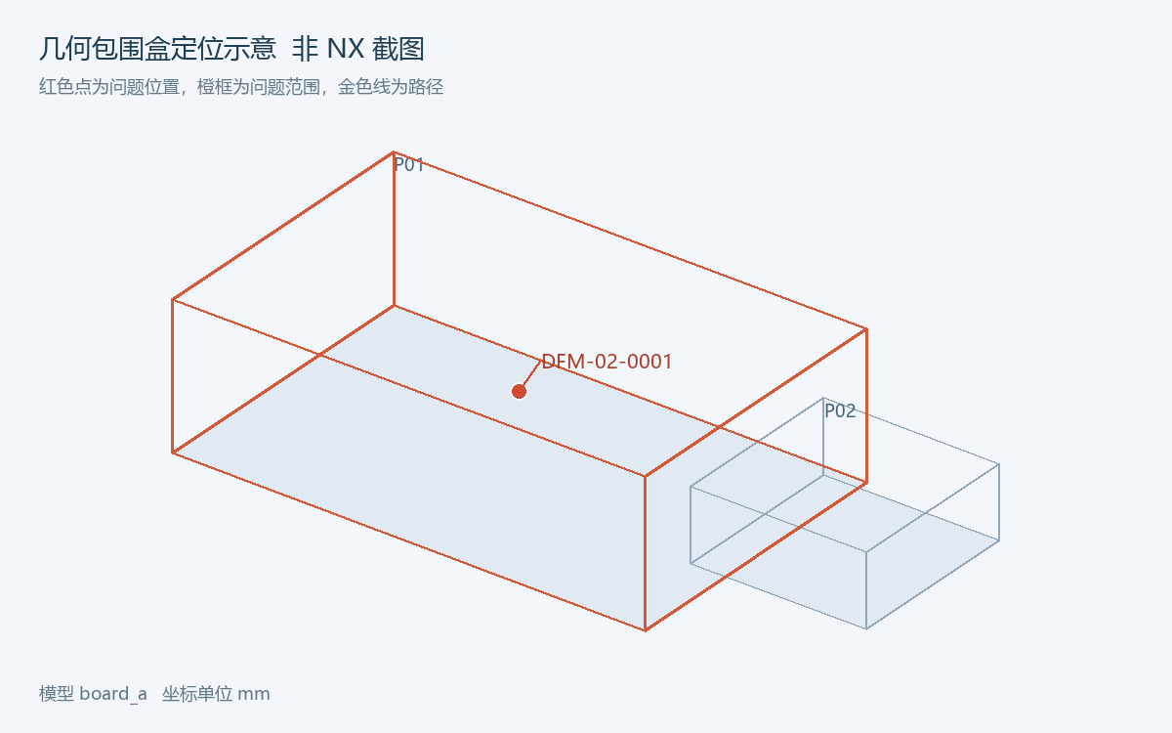
包围盒定位示意
字段 | 结果
位置 | 20, 12.5, 6；坐标单位：mm
位置来源 | 检查结果的中心
零件 | P01, P02
面编号 | 未提供
实测值 | 0.15 mm
阈值 | 0.3 mm
偏差量 | -0.15 mm（源结果）
严重程度 | P3 提示
置信度 | 0.55
建议来源 | 检测模块原始建议
目标参数 | {"min_clearance_mm": 0.3}
规则依据 | 未提供规则依据
检测器 | nxdrp.checkers.examples.dfm02_min_clearance.MinClearanceChecker / 0.1.0
截图类型 | 包围盒定位示意
整改建议 用 NX 精确测距复核；若真实间隙仍小于 0.30 mm，调整 P01 或 P02 的结构使间隙达到 0.30 mm 以上。
证据说明 包围盒粗筛：只在包围盒相交或贴近时触发，不代表真实干涉
待补充或复核 未提供面编号，需补充可追溯证据
待补充或复核 待补真实三维截图；当前定位示意不等同 NX 截图

§DFM-03 孔对齐
未执行；未提供该项执行记录

§DFM-04 孔/槽对齐
未执行；未提供该项执行记录

§DFM-05 紧固件可达性
未执行；未提供该项执行记录

§DFM-06 紧固件间隙
未执行；未提供该项执行记录

§DFM-07 紧固件啮合长度
未执行；未提供该项执行记录

§DFM-08 最小壁厚
未执行；未提供该项执行记录

§DFM-09 均匀壁厚
未执行；未提供该项执行记录

§DFM-10 壁厚变化
未执行；未提供该项执行记录

§DFM-11 加强筋设计
未执行；未提供该项执行记录

§DFM-12 模具壁厚
未执行；未提供该项执行记录

§DFM-13 拔模角
未执行；未提供该项执行记录

§DFM-14 倒扣
未执行；未提供该项执行记录

§DFM-15 凸台设计
未执行；未提供该项执行记录

§DFM-16 圆角半径
未执行；未提供该项执行记录

§DFM-17 多抽芯方向
未执行；未提供该项执行记录

§DFM-18 尖角
未执行；未提供该项执行记录

§DFM-19 最小弯曲半径
未执行；未提供该项执行记录

§DFM-20 孔到边缘距离
未执行；未提供该项执行记录

§DFM-21 孔间距
未执行；未提供该项执行记录

§DFM-22 孔径与料厚比
未执行；未提供该项执行记录

§DFM-23 槽的最小宽度
未执行；未提供该项执行记录

§DFM-24 折弯与切口距离
未执行；未提供该项执行记录

§DFM-25 翻边高度
未执行；未提供该项执行记录

§DFM-26 冲压凸台高度
未执行；未提供该项执行记录

§DFM-27 深孔
未执行；未提供该项执行记录

§DFM-28 深窄槽
未执行；未提供该项执行记录

§DFM-29 平底盲孔
未执行；未提供该项执行记录

§DFM-30 刀具可达性
未执行；未提供该项执行记录

§DFM-31 特征尺寸与刀具标准
发现问题

DFM-31-0001 P2 一般
孔直径 Ø3.70 不在标准刀具系列内（最近标准值 Ø3.5，偏差 +0.20 mm）
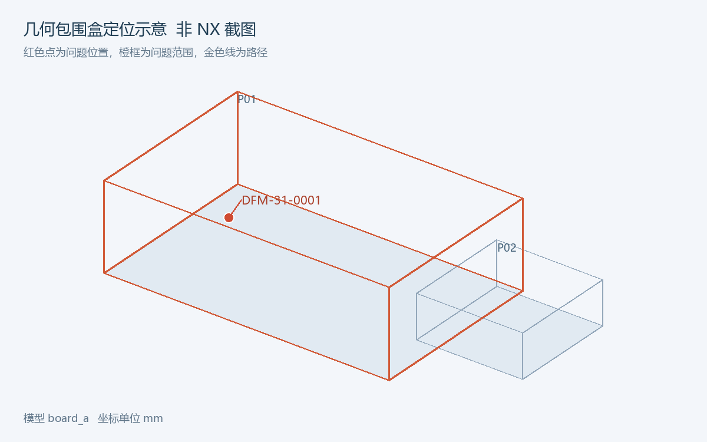
包围盒定位示意
字段 | 结果
位置 | 10, 10, 6；坐标单位：mm
位置来源 | 检查结果
零件 | P01
面编号 | F6
实测值 | 3.7 mm
阈值 | 3.5 mm
偏差量 | 0.2 mm（源结果）
严重程度 | P2 一般
置信度 | 0.9
建议来源 | 检测模块原始建议
目标参数 | {"diameter_mm": 3.5, "delta_mm": -0.2}
规则依据 | 未提供规则依据
检测器 | nxdrp.checkers.examples.dfm31_tool_standard.ToolStandardChecker / 0.1.0
截图类型 | 包围盒定位示意
整改建议 将孔径改为 Ø3.5（标准刀具），或确认该孔为非标定制并承担刀具成本；若为销孔/螺纹底孔，请以配合件为准并在此处豁免。
证据说明 按标准刀具体系判定；甲方厂内刀具库应以规则参数覆盖
待补充或复核 待补真实三维截图；当前定位示意不等同 NX 截图

DFM-31-0002 P2 一般
孔直径 Ø6.30 不在标准刀具系列内（最近标准值 Ø6.5，偏差 -0.20 mm）
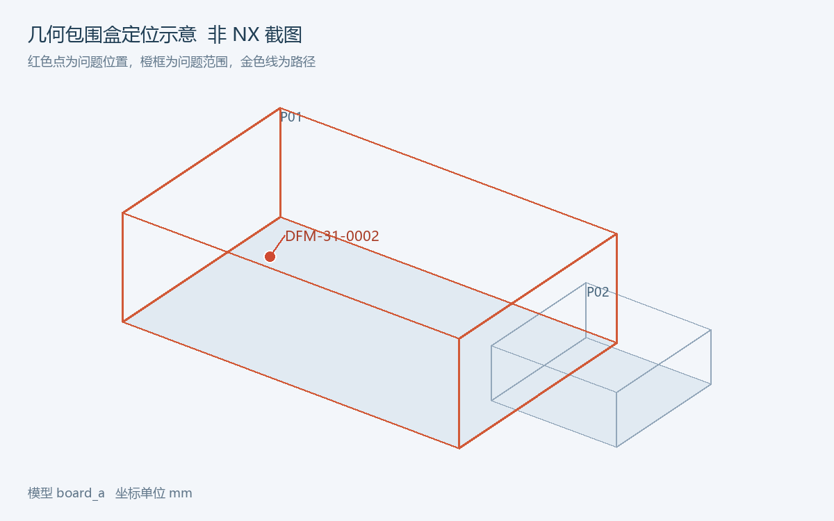
包围盒定位示意
字段 | 结果
位置 | 10, 10, 6；坐标单位：mm
位置来源 | 检查结果
零件 | P01
面编号 | F7
实测值 | 6.3 mm
阈值 | 6.5 mm
偏差量 | -0.2 mm（源结果）
严重程度 | P2 一般
置信度 | 0.9
建议来源 | 检测模块原始建议
目标参数 | {"diameter_mm": 6.5, "delta_mm": 0.2}
规则依据 | 未提供规则依据
检测器 | nxdrp.checkers.examples.dfm31_tool_standard.ToolStandardChecker / 0.1.0
截图类型 | 包围盒定位示意
整改建议 将孔径改为 Ø6.5（标准刀具），或确认该孔为非标定制并承担刀具成本；若为销孔/螺纹底孔，请以配合件为准并在此处豁免。
证据说明 按标准刀具体系判定；甲方厂内刀具库应以规则参数覆盖
待补充或复核 待补真实三维截图；当前定位示意不等同 NX 截图

§DFM-32 底部圆角一致性
发现问题

DFM-32-0001 P2 一般
零件 P01 存在 5 种不同的回转圆角半径 （R0.40, R0.80, R1.00, R1.50, R2.00），超过允许的 3 种，会显著增加换刀次数
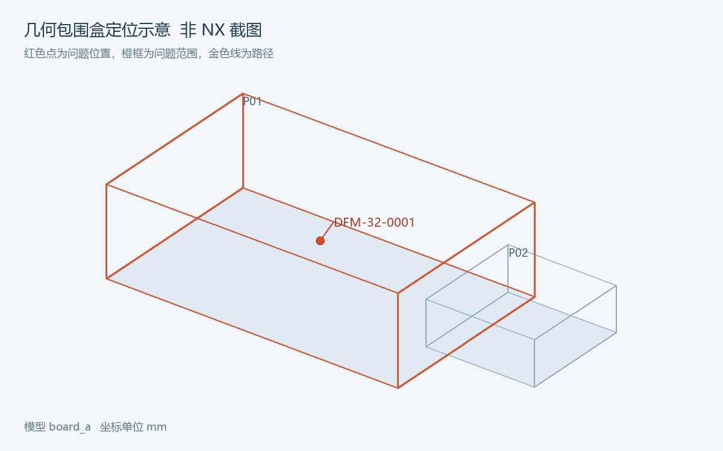
包围盒定位示意
字段 | 结果
位置 | 20, 12.5, 6；坐标单位：mm
位置来源 | 检查结果的中心
零件 | P01
面编号 | F9, F10, F11, F12, F13, F14
实测值 | 5 种
阈值 | 3 种
偏差量 | 2 种（源结果）
严重程度 | P2 一般
置信度 | 0.8
建议来源 | 检测模块原始建议
目标参数 | {"distinct_radii_target": 3}
规则依据 | 未提供规则依据
检测器 | nxdrp.checkers.examples.dfm32_fillet_uniformity.FilletUniformityChecker / 0.1.0
截图类型 | 包围盒定位示意
整改建议 将圆角半径归并到不超过 3 种标准值（建议 R0.4, R0.8, R1.0），或与工艺确认哪些圆角可统一。
证据说明 按回转面半径聚类统计；刀尖圆角与设计圆角需人工区分
待补充或复核 待补真实三维截图；当前定位示意不等同 NX 截图

§DFM-33 顶部圆角
未执行；未提供该项执行记录

§DFM-34 内部倒角
未执行；未提供该项执行记录

§DFM-35 深圆角转角
未执行；未提供该项执行记录

§DFM-36 角度铣削面
未执行；未提供该项执行记录

§DFM-37 窄通道
未执行；未提供该项执行记录

§DFM-38 孔的入刀/出刀面
未执行；未提供该项执行记录

§SAF-01 电气间隙
未执行；未提供该项执行记录

§SAF-02 爬电距离
未执行；未提供该项执行记录

§SAF-03 安规不合规归集
未执行；未提供该项执行记录

§SAF-04 安规量化建议
未执行；未提供该项执行记录

§PERF-01 载流-温升预测
未执行；未提供该项执行记录

§PERF-02 插拔力预测
未执行；未提供该项执行记录

追溯信息
模型来源 mock://board_a.prt
坐标单位 mm
建议库版本 1.0.0
结果 SHA256 b2c650a1b28937008a151b53477e57a45e717e053fad908a864cd35bd16f7a9e

